专题训练10 推理与证明
一、填空题
1．容器中有种粒子，若相同种类的两颗粒子发生碰撞，则变成一颗B粒子；不同种类的两颗粒子发生碰撞，会变成另外一种粒子.例如，一颗A粒子和一颗B粒子发生碰撞则变成一颗C粒子，现有A粒子10颗，B粒子8颗，C粒子9颗，如果经过各种两两碰撞后，只剩1颗粒子.给出下列结论：
①最后一颗粒子可能是A粒子；
②最后一颗粒子可能是B粒子；
③最后一颗粒子可能是C粒子；
其中正确结论的序号是______.（写出所有正确结论的序号）

2．有限集的全部元素的积称为该数集的“积数”，例如的“积数”为2，的“积数”为6，的“积数”为，则数集的所有非空子集的“积数”的和为___________.

3．长沙市为了支援边远山区的教育事业，组织了一支由13名教师组成的队伍下乡支教，记者采访队长时询问这个团队的构成情况，队长回答：“（1）有中学高级教师；（2）中学教师不多于小学教师；（3）小学高级教师少于中学中级教师；（4）小学中级教师少于小学高级教师；（5）支教队伍的职称只有小学中级、小学高级、中学中级、中学高级；（6）无论是否把我计算在内，以上条件都成立．”由队长的叙述可以推测出他的学段及职称分别是____．

二、解答题
4．已知集合，对于集合的非空子集．若中存在三个互不相同的元素，，，使得，，均属于，则称集合是集合的“期待子集”．
(1)试判断集合，是否为集合的“期待子集”；（直接写出答案，不必说明理由）
(2)如果一个集合中含有三个元素，，，同时满足①，②，③为偶数．那么称该集合具有性质．对于集合的非空子集，证明：集合是集合的“期待子集”的充要条件是集合具有性质；
(3)若的任意含有个元素的子集都是集合的“期待子集”，求的最小值．

5．若正整数的二进制表示是，这里()，称有穷数列1，，，，为的生成数列，设是一个给定的实数，称为的生成数.
（1）求的生成数列的项数；
（2）求由的生成数列，，，的前项的和(用､表示)；
（3）若实数满足，证明：存在无穷多个正整数，使得不存在正整数满足.

6．甲、乙两人轮流吹同一只气球，当且仅当气球内的气体体积（单位：毫升）大于2014时，气球会被吹破．先由甲开始吹入1毫升气体，约定以后每次吹入的气体体积为上一次体积的2倍或，且吹入的气体体积为整数．
（1）若谁先吹破气球谁输，问谁有必胜策略？证明你的结论．
（2）若在不吹破气球的前提下，约定单次吹入的气体体积最大者为赢家（如果吹入的体积相同，则最先吹出最大体积者为赢家）．问：谁有必胜策略？证明你的结论．

7．设，，.
证明：（1）存在常数，使得对任意正整数，有.
（2）对任意正整数，有.

8．集合，，.若集合中的所有元素都能用中不超过9个的不同元素相加表示，求，并构造达到最小时对应的一个集合.

9．对于一个m行n列的数表，用表示数表中第i行第j列的数，（；）．对于给定的正整数t，若数表满足以下两个条件，则称数表具有性质：
①，；
②．
(1)以下给出数表1和数表2．
数表1
1 | 1 | 1
0 | 1 | 0
0 | 0 | 0
1 | 1 | 1 | 1
0 | 1 | 0 | 0
0 | 0 | 1 | 1
1 | 1 | 0 | 1
0 | 0 | 0 | 0
数表2（i）数表1是否具有性质？说明理由；
（ii）是否存在正整数t，使得数表2具有性质？若存在，直接写出t的值，若不存在，说明理由；
(2)是否存在数表具有性质？若存在，求出m的最小值，若不存在，说明理由；
(3)给定偶数，对每一个，将集合中的最小元素记为．求的最大值．

10．如图所示，，，…，，…是曲线（）上的点，，，…，，…是x轴正半轴上的点，且，，…，，…均为等腰直角三角形（为坐标原点）.
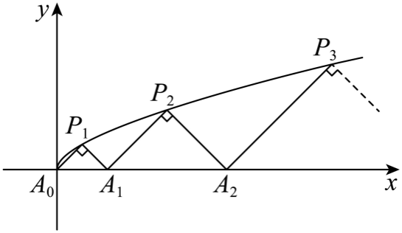
（1）求数列的通项公式；
（2）设，求.

11．在一张无限大的方格表上的每个方格中填有一个实数．已知任意一个由格线构成的正方形中的数之和的绝对值不超过1．证明：任意一个由格线构成的矩形中的数之和的绝对值不超过4．

12．已知集合，其中．对于，，定义与之间的距离为．
（1）记，写出所有使得；
（2）记，、，并且，求的最大值；
（3）设，中所有不同元素间的距离的最小值为，记满足条件的集合的元素个数的最大值为，求证：．

13．设为正整数，如果表达式同时满足下列性质，则称之为“交错和”.①，；②；③当时，（）；④规定：当时，也是“交错和”.
（1）请将7和10表示为“交错和”；
（2）若正整数可以表示为“交错和”，求证：；
（3）对于任意正整数，判断一共有几种“交错和”的表示方法，并证明你的结论.

14．是定义在上且满足如下条件的函数组成的集合：
①对任意的，都有；
②存在常数，使得对任意的，都有.
（1）设，问是否属于？说明你的判断理由；
（2）若，如果存在，使得，证明这样的是唯一的；
（3）设为正实数，是否存在函数，使？作出你的判断，并说明理由.

15．已知，给定个整点,其中.
（Ⅰ）当时,从上面的个整点中任取两个不同的整点，求的所有可能值；
（Ⅱ）从上面个整点中任取个不同的整点，.
（i）证明：存在互不相同的四个整点，满足,；
（ii）证明：存在互不相同的四个整点，满足,.

16．如图，将一个正三角形的每一边都等分后，过各分点作其它两边的平行线形成一个三角形网.记为n等分后图中所有梯形的个数.
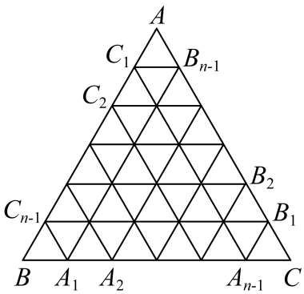
（1）求的值；
（2）求的表达式.

17．在个实数组成的行列的数表中，表示第行第列的数，记．，若，0，，且，，，，，，，，两两不等，则称此表为“阶表”，记，，，，，，，．
(1)请写出一个“阶表”；
(2)对任意一个“阶表”，若整数，且，求证：为偶数；
(3)求证：不存在“阶表”．

18．已知每一项都是正数的数列满足，．
（1）用数学归纳法证明：；
（2）证明：；
（3）记为数列的前项和，证明：．

19．已知 ，且 ，数列 满足．
(1) 求证数列 是等比数列；
(2)数列 的通项公式；
(3)若 满足 ，试用数学归纳法证明：．

20．理科已知函数，当时，函数取得极大值.
（Ⅰ）求实数的值；（Ⅱ）已知结论：若函数在区间内导数都存在，且，则存在，使得.试用这个结论证明：若，函数，则对任意，都有；（Ⅲ）已知正数满足求证：当，时，对任意大于，且互不相等的实数,都有
成套的课件成套的教案成套的试题成套的微专题尽在高中数学同步资源大全QQ群552511468也可联系微信fjmath加入百度网盘群4000G一线老师必备资料一键转存自动更新永不过期

